УТВЕРЖДАЮ:

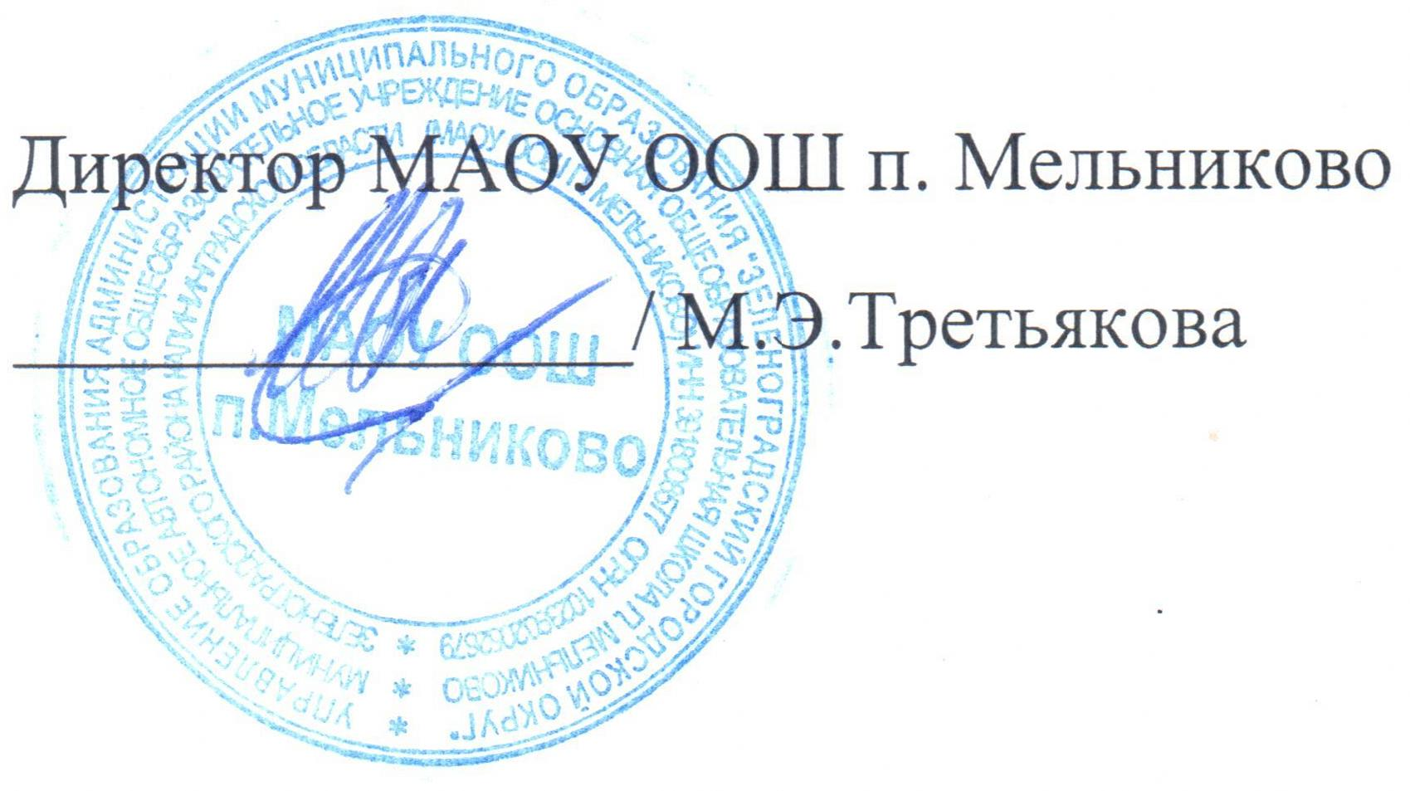

«__30_» ______08______2019__год
Пр. № _82____ от «30» __08_2019_г.

Положение
о публичном докладе МАОУ ООШ п. Мельниково
- Общие положения
- Публичный доклад (далее: Доклад) МАОУ ООШ п. Мельниково (далее: Школа) - важное средство обеспечения информационной открытости и прозрачности муниципального бюджетного общеобразовательного учреждения, форма широкого информирования общественности, прежде всего родительской, об образовательной деятельности, об основных результатах и проблемах функционирования и развития.
Доклад дает значимую информацию о положении дел, успехах и проблемах общеобразовательной организации для социальных партнеров Школы, может оказаться средством расширения их круга и повышения эффективности их деятельности в интересах общеобразовательной организации.
Доклад отражает состояние дел в общеобразовательной организации и результаты ее деятельности за последний отчетный (годичный) период.
- Основными целевыми группами, для которых готовится и публикуется Доклад, являются родители (законные представители) обучающиеся, сами обучающиеся, учредитель, социальные партнёры общеобразовательной организации, местная общественность.
Особое значение данные Доклады должны иметь для родителей вновь прибывших в общеобразовательное учреждение обучающихся, а также для родителей, планирующих направить ребенка на обучение в данное общеобразовательную организацию (материалы Доклада должны помогать родителям сориентироваться в особенностях образовательных и учебных программ, реализуемых общеобразовательной организацией, ее уклада и традиций, дополнительных образовательных услуг и др.).
- В подготовке Доклада принимают участие представители всех групп участников образовательного процесса: педагоги, школьные администраторы, обучающиеся, родители.
- Доклад включает в себя текстовую часть по разделам, иллюстрированная необходимыми графиками, диаграммами, таблицами и др
- Доклад публикуется и распространяется в формах, возможных для общеобразовательной организации - в местных СМИ, в виде отдельной брошюры, средствами «малой полиграфии» (ксерокопирование), в сети Интернет и др.
Доклад является документом постоянного хранения, администрация гимназии обеспечивает хранение Докладов и доступность Докладов для участников образовательного процесса

.

- Структура Доклада
- Доклад содержит в себе следующие основные разделы:
  - Общая характеристика общеобразовательного учреждения (включая особенности района его нахождения, в том числе особенности экономические, климатические, социальные, транспортные и др.).
  - Состав обучающихся (основные количественные данные, в том числе по возрастам и классам обучения; обобщенные данные по месту жительства, социальным особенностям семей обучающихся).
  - Структура управления общеобразовательного учреждения, его органов самоуправления.
  - Условия осуществления образовательного процесса, в т.ч. материальнотехническая база, кадры.
  - Учебный план общеобразовательного учреждения. Режим обучения.
  - Кадровое обеспечение образовательного процесса.
  - Финансовое обеспечение функционирования и развития общеобразовательного учреждения (основные данные по получаемому бюджетному финансированию, привлеченным внебюджетным средствам, основным направлениям их расходования).
  - Результаты образовательной деятельности, включающие в себя результаты внешней оценки (основные учебные результаты обучающихся и выпускников последнего года, в том числе на ЕГЭ, внешней аттестации выпускников основной школы, в процессах регионального и/или аттестационного образовательного тестирования, на олимпиадах, ученических конкурсах, спортивных соревнованиях, мероприятиях сфере искусства, технического творчества и др.).
  - Состояние здоровья школьников, меры по охране и укреплению здоровья.
  - Организация питания.
  - Обеспечение безопасности.
  - Перечень дополнительных образовательных услуг, предоставляемых общеобразовательным учреждением (в том числе на платной договорной основе), условия и порядок их предоставления.
  - Социальная активность и социальное партнерство общеобразовательного учреждения (сотрудничество с вузами, учреждениями среднего профобразования, предприятиями, некоммерческими организациями и общественными объединениями; социально значимые мероприятия и программы общеобразовательного учреждения и др.). Публикации в СМИ об общеобразовательном учреждении.
  - Основные сохраняющиеся проблемы общеобразовательного учреждения (в том числе, не решенные в отчетном году).
  - Основные направления ближайшего (на год, следующий за отчетным) развития общеобразовательного учреждения.
- В заключение каждого раздела представляются краткие итоговые выводы, обобщающие и разъясняющие приводимые данные.
Особое значение имеет ясное обозначение тех конкретных результатов, которых добилось общеобразовательная организация за отчетный год, по каждому из разделов Доклада.
Информация по каждому из разделов представляется в сжатом виде, с максимально возможным использованием количественных данных, таблиц, списков и перечней. Текстовая часть каждого из разделов должна быть минимизирована, с тем, чтобы Доклад в общем своем объеме был доступен для прочтения, в том числе обучающимися и их родителями. Изложение не должно содержать в себе специальных терминов, понятных лишь для узких групп профессионалов (педагогов, экономистов, управленцев и др.).
- Публикация Доклада
  - Подготовленный утвержденный Доклад публикуется и доводится до общественности.
  - В целях публикации и презентации Доклада рекомендуются:
- проведение специального общешкольного родительского собрания (конференции), педагогического совета или (и) собрания трудового коллектива, собраний и встреч с учащимися;
- выпуск сборника (брошюры) с полным текстом Доклада;
- размещение Доклада на Интернет-сайте общеобразовательного учреждения;
Информирование общественности может проводиться также через муниципальные информационно-методические центры, органы местной администрации.

